RENDICION DE CUENTAS

INSTITUCION EDUCATIVA LOS LIMONES.

PUEBLO NUEVO CORDOBA.

AÑO 2017

*CARLOS ARTURO VASQUEZ PASTRANA.*

*RECTOR DE LA I.E. LOS LIMNOES*.

INSTITUCION EDUCATIVA LOS LIMONES.

**MUNICIPIO**: Pueblo Nuevo- córdoba

**DIRECCION:** Corregimiento De Los Limones A 22 Km En La Vía Que Conduce Del Municipio De Pueblo Nuevo A La Vereda Centroamérica.

**Modalidad**: Presencial

**NATURALEZA**: Oficial

**CALENDARIO**: A

**JORNADA**: Mañana

**CARÁCTER**: Mixto

**RESOLUCION DE APROBACION**: Resolución 003158 de 2015 “Por la cual se concede reconocimiento de carácter oficial al grado 11° de Educación Media Académica a partir del año 2015 a la **INTUICIÓN EDUCATIVA LOS LIMONES**, que funciona en el municipio de PUEBLO NUEVO”.

**EMAIL**:  [ee_22357000023202@hotmail.com](mailto:%20%20ee_22357000023202@hotmail.com)

**TELÉFONO:** 3106567625

Según el Ministerio de Educación Nacional la Rendición de Cuentas es un espacio de interlocución entre los servidores públicos y la ciudadanía. Tiene como finalidad generar transparencia, condiciones de confianza entre gobernantes y ciudadanos y garantizar el ejercicio del control social a la administración, sirviendo además de insumo para ajustar proyectos y planes de acción para su realización, cuyo objetivo es informar a la comunidad las acciones y resultados producto de la gestión bien para recibir aportes positivos de los ciudadanos que deseen aportar en pro de mejorar el desempeño administrativo.

Por otra parte esta rendición de cuentas es un proceso de doble vía donde los servidores del estado están obligado gestionar y responder, ante la sociedad y los ciudadanos el derecho a ser informados, pedir explicaciones sobre las acciones administrativas**.**

**REFERENTES PARA LA RENDICION DE CUENTAS**

* **PRINCIPIOS CONSTITUCIONALES:**

Trasparencia, responsabilidad, eficiencia, eficacia, participación comunitaria en el manejo de los recursos públicos y los proyectos que se llevan a cabo en la institución.

* **DOCUMENTOS DE POLÍTICA:**

Plan Educativo Institucional, Plan de Mejoramiento Institucional.

* MARCO LEGAL: Constitución Política de 1991, particularmente en sus artículos 2, 103 y 270, leyes 136 de 1994, 115 de 1994, 489 de 1998, 617 de 2000, 715 de 2001, 1474 y 1450 de 2011, y el decreto 4791 de 2008, se establece la obligatoriedad por parte de todas las entidades y organismos de
* la administración pública de desarrollar su gestión acorde con los principios de democracia participativa y democratización de la gestión pública, directiva ministerial N° 22 del 21 de Junio de 2010.
* Sedes que conforman la Institución: sede Principal Institución Educativa Los Limones, sede La Apartada y sede Santa Clara.

La institución Educativa Los Limones del Municipio de Pueblo Nuevo Córdoba, según Resolución N° 000348 de Diciembre 12 de 2006 se le hace oficial el reconocimiento hasta el grado 9°, Resolución N° 303 de Julio 14 de 2011, Resolución de reconocimiento de ratificación oficial como Institución Educativa, Resolución N° 00792 del 22 de Agosto de 2013, Resolución N°003158 de 06 de Noviembre de 2015;La cobertura educativa se ha mantenido favorablemente en el mismo margen de un 3.6%, en la sede principal hay matriculado 145 estudiantes, con los grados de 0° a 11°, en la sede Santa Clara 32 con los grados de 0° a 5° y en la sede la Apartada 16 con los grados de 0° a 5°.

**GENERALIDADES INSTITUCIONALES**

|  |  |
| --- | --- |
| Porcentajes de estudiantes beneficiados con gratuidad de Matrículas | 100% (Todos) |
| Porcentajes de estudiantes beneficiados con alimentación escolar | 100% (Todos) |
| Estudiantes que ganaron el año | 95% |
| Estudiantes que recuperaron | 5% |
| Desertores | 14 |
| Cantidad de computadores (mesa y portátiles) | 40 |
| Tabletas | 135 |
| Televisores | 3 |
| Impresoras tipo Industrial | 1 |
| Impresora tipo oficina | 4 |
| Aires acondicionados | 4 |
| Servicios de internet (Kiosco vive digital) | 2 sedes |
| Neveras | 1 |
| Enfriadores | 1 |
| Video beam | 3 |
| Teatro en casa | 1 |
| amplificaciones | 2 |

**MODELO DE GESTION**

La ejecución de los recursos del Fondo der los servicios educativos por concepto de gasto fue de 100%, gastos que generaron para mejorar la calidad educativa y brindar un mejor servicio institucional para así encaminarnos a una educación integran como lo exigen los estándares de calidad educativa actuales.

El plan de mejoramiento institucional se cumplió con un resultado satisfactorio debido al compromiso que se tuvo a nivel Rectoral, por parte de los docentes y el resto de la comunidad educativa impulsando y ayudando en la parte financiera, tecnológica, cultural, social y humana en todos los procesos y proyectos institucionales.

**GESTIÓN DIRECTIVA.**

**Objetivo: Como máxima autoridad académica del colegio, planear, dirigir, supervisar la ejecución pertinente del P.E.I. y P.M.I.**

* La Institución Educativa tiene claro su Horizonte Institucional con un Direccionamiento Estratégico capaz de afrontar cualquier problema y buscarle la solución más viable.
* La Institución Educativa a través de su Líder el Rector fomenta y participa en todas las Capacitaciones y Reuniones programadas por el MEN, la SED y la Secretaria de Educación Municipal.
* En el Proyecto Educativo Institucional se orienta la ejecución a las decisiones del Gobierno Escolar, haciendo énfasis en la ley 1620, 1098 y en la Cátedra de la Paz.
* Con el apoyo del Comité de Convivencia Escolar dado a conocer en el Institución Educativa Los Limones la ley 1620 y 1098, contra el Acoso Escolar, Trabajo Y Abuso infantil y con el gobierno escolar la aplicación del Pacto de Convivencia Escolar.
* Se estableció canales de comunicación con la comunidad se efectúa por medio de los comunicados escritos, las reuniones de padres y el estudiante como vocero primario.
* Se le hace seguimiento al cumplimiento de las funciones de los Docentes y el aprovisionamiento de los recursos necesarios para el efecto.
* Se promovió el proceso continuo de mejoramiento de la calidad de la educación en el establecimiento educativo.
* Se orientó el proceso educativo con la asistencia y participación del Consejo Académico.
* Se aplican las disposiciones que se pidan por parte del estado, atinentes a la prestación del servicio público educativo.
* Se promovió actividades de beneficio social que vincularon al establecimiento educativo con la comunidad local.
* Se administró el personal a mi cargo, de acuerdo con los procedimientos establecidos por el Consejo Directivo y las disposiciones vigentes.
* Dotación de libros de física, química, matemáticas, lengua castellana, catedra de la paz, diccionarios de español e inglés Básica y media.
* Con la comisaria de familia gestione acompañamiento para los estudiantes con problemas sociales y vulnerables, agresividad o matoneo, embarazadas y violaciones a menores de edad, alojamientos de niñas en hogares sustitutos.
* Premiaciones a los mejores estudiantes de cada grado, con el objeto de estimularlos y resaltarles su buena labor como estudiante.

**METAS LOGRADAS**

**GESTIÓN DIRECTIVA**

* Se Generó un ambiente grato de trabajo
* Compromiso permanente para fortalecer la gestión de aula
* Mejoramiento del Indicie Sintético de Calidad Educativa (ISCE)
* Se realizó un gran soporte al programa PTA, con espacios en las aulas de clases para acompañamiento de los Docentes y tutora del PTA, en pro de mejorar la calidad educativa.
* Determinar y realizar un acompañamiento masivo a los estudiantes por a los estudiantes
* familiar económico, social y en situación de vulnerabilidad
* Apoyo mutuo como familia Limonista entre docentes y directivo – docente
* Posicionamiento a nivel municipal y departamental en cuanto la calidad educativa.

**GESTIÓN ACADÉMICA.**

**Objetivo: Asesorar al Rector en la definición de lineamientos y estrategias pedagógicas que contribuyen al mejoramiento de la calidad de los procesos académicos en la Institución.**

* En La Institución Educativa Los Limones junto con el Consejo Académico y Directivo, empiezan a intervenir en el Plan de Estudios Programas y Proyectos Pedagógicos de tal manera que cumpla con las expectativas de la comunidad y requerimientos del MEN “DBA”.
* En La Institución Educativa Los Limones se distribuyen los tiempos de tal manera que este concuerda perfectamente para atender otras necesidades (alimentación y recreación).
* La relación Docente-Estudiante en cuanto a lo pedagógico es buena y se nota un buen clima de aprendizaje y la I.E. suministra toda la papelería para una mejor calidad educativa.
* La deserción es nula, lo que si hemos tenidos es traslados de niños a otra instituciones, debido al cambio de residencia de los padres por ser trabajadores jornaleros.
* La asistencia se ha mantenido estable a pesar que tenemos deficiencias en este año, debido al fuerte invierno, y el mal estado de la vía, enfermedades.
* Cada Docente tiene su esquema de nivelación y apoyo pedagógico de acuerdo al área que aplica, con miras a una mejora académica del estudiante.
* La institución Educativa permite a los estudiantes realizar actividades de aprovechamiento del tiempo libre (danzas, jardines, cursos dirigidos por el SENA, campeonatos), esto con el fin de que se involucren más en su propio aprendizaje.
* Se dirigió la planeación y programación académica de acuerdo con los objetivos y criterios curriculares tenidos en cuenta por el Consejo Académico.
* Se programó la asignación académica de los Docentes, se elaboró el horario general de clases, en colaboración de los jefes de áreas. Y se hizo seguimiento a los casos de bajo rendimiento académico de estudiantes y se aplicó acciones correctivas necesarias

**GESTIÓN ADMINISTRATIVA Y FINANCIERA.**

**Objetivo: Planear, dirigir y administrar la adquisición de los recursos necesarios para la ejecución pertinente del P.E.I. y P.M.I.**

* Mantenimiento de Planta Física: Embellecimiento de todas las Sedes” Pinturas, limpiezas y Jardines”.
* Mejoramiento del Archivo académico, Elaboración de Boletines, Software de Notas “CALIFINOTAS”, Dotaciones a Docentes, Celadores y Manipuladoras de alimentos.
* Siembra de cultivos de Maíz, Yuca, Ñame, Arboles Maderables y Frutales en la Sede Principal y Sede La Apartada de los Limones.
* Eventos Celebración del Día del Maestro, Día de las Madres, día de la Familia, Celebración del Día del Amor y la amistad, Jornada Cultural, Celebración del Día de los Niños, Festival de Dulce, Primeras Comuniones, Día de Juegos Tradicionales, Festival de la Cometa, Graduación, etc.
* Mantenimientos a equipos de cómputos, Biombo, Amplificación, Fotocopiadora, Closet Metálicos, Cerraduras, Puertas y Rejas, Redes Eléctricas y Luces, Ventiladores, Aires Acondicionados, Tuberías, cercas en todas las Sedes, etc.
* Compra de equipos y suministros en el 2017: Ventiladores, Mesas, DVD, Candados, Estabilizadores, Fumigadora, Estantes, Memorias USB, Teatro en Casa, Material Didáctico, Papelería, Sillas, Tanques, Aseo, etc.
* Los fondos se manejan con seriedad y eficiencia a través de un paquete contable, presentando los informes trimestrales contables a tiempo.

**GESTIÓN DE CONVIVENCIA Y DE LA COMUNDAD.**

**Objetivo: Fundamentar un sistema de convivencia que posibilite acompañar el crecimiento de los Niños, Niñas Jóvenes y Adolescentes, promoviendo su desarrollo como sujetos de derecho y responsabilidad.**

* Se socializo la planeación, elaboración, ejecución y evaluación del P.M.I.
* Se hace seguimiento al cumplimiento de las normas de convivencia, disciplina y organización de colegio y se aplicó las estrategias pertinentes.
* Se le informo a la Comunidad Educativa acerca de las normas de Convivencia Escolar” Ley 1620 y 1098”, disciplina y organización y a su adecuado mejoramiento.
* Se promovió el dialogo entre los miembros de la comunidad, sobre la base de la concertación, la conciliación y los compromisos compartidos y hacer seguimiento.
* La junta de Padres de Familia doto a la Institución Educativa con Instrumentos Musicales, Vestuarios y gestiono con el Rector ante el Alcalde el encerramiento del colegio.
* La Escuela de Padres se puso como meta de realizar charlas con los padres de familia (individual) sobre el Proyecto de Vida y fomentar el respeto por el Manual de Convivencia.
* Se presidió el Comité de Convivencia Escolar de acuerdo a la normatividad vigente y hacerle seguimiento y aplicar acciones correctivas de los casos de estudiantes que presentan dificultades en la Convivencia Escolar.
* La Institución Educativa Los Limones de Pueblo Nuevo Córdoba, de puertas abiertas a la comunidad y esta presta al servicio de la misma.

**ACUERDO N° 05 del 02 de diciembre del 2016.**

**Por medio del presente acuerdo No. 08se establece el presupuesto de ingresos y egresos de la Institución Educativa Los Limones de Pueblo Nuevo Córdoba, para vigencia fiscal del 1º de enero al 31 de diciembre de 2017.**

El Consejo Directivo de la Institución Educativa LOS LIMONES de Pueblo Nuevo Córdoba, en uso de sus facultades legales y en especial las conferidas en el artículo 182 de la ley 115 de 1994, el decreto 337 de 1992, decreto 111 de 1996, ley 715 de 2001, decreto 4791 de 2008 y demás normas legales vigentes y

**CONSIDERANDO:**

Que el Consejo Directivo de la Institución Educativa LOS LIMONES está facultado, por él artículo 182 de la ley 115 de 1994 para administrar los recursos del establecimiento educativo estatal.

Que él decreto 111 de 1996 establece que los ordenadores del gasto deben liquidar los Presupuestos de la entidad a su cargo, en este caso el Rector de la Institución Educativa LOS LIMONES de Pueblo Nuevo Córdoba, una vez aprobado por el Consejo Directivo el Presupuesto de la entidad, debe ser liquidado con el fin de corregir los errores matemáticos existentes.

Que en virtud delo anterior el Consejo Directivo y el Rector de la Institución Educativa LOS LIMONES del Municipio de Pueblo Nuevo Córdoba

**ACUERDA**

**ARTICULO 1º.** Determinase el Presupuesto de rentas e ingresos de la Institución Educativa LOS LIMONES de Pueblo Nuevo Córdoba, para la vigencia fiscal del 1º de enero a 31 de diciembre del 2017 en la suma de **VEINTE TRES MILLONES CUATROCIENTOS CUARENTA Y OCHO MIL CUATROCIENTOS TREINTA Y TRES PESOS** ($23.448.433) discriminados según los siguientes detalles.

**PRIMERA PARTE**

**PRESUPUESTO DE RENTAS E INGRESOS**

|  |  |  |
| --- | --- | --- |
| **CODIGO** | **CONCEPTOS** | **APROBACION** |
| **022357** | **INGRESOS CORRIENTES** |  |
|  |  |  |
| **022358** | **INGRESOS INDIRECTOS** |  |
| 0223581 | Otras Transferencias de la Nación | 21.991.822 |
| 0223582 | Otras Transferencias del Departamento | 0 |
| 0223583 | Otras Transferencias del Municipio | 0 |

|  |  |  |
| --- | --- | --- |
| **022359** | **RECURSOS DE CAPITAL** |  |
|  |  | 0 |
| 0223591 | Excedente Vigencia año 2016. | 0 |
|  | **TOTAL PREUPUESTO DE RENTAS** | 21.991.822 |

**SEGUNDA PARTE**

**PRESUPUESTO DE GASTOS**

**GASTOS DE FUNCIONAMIENTO E INVERSIONESARTICULO 2º**. Adóptese para atender los gastos de funcionamiento e Inversiones, de la Institución Educativa LOS LIMONES de Pueblo Nuevo Córdoba para la vigencia fiscal comprendida entre el 1º de enero a 31 de diciembre del 2017, en la suma de **VEINTE UN MILLON NOVECIENTOS NOVENTA Y UN MIL OCHOCIENTOS VEINTI DOS PESOS** ($21.991.822) discriminados según los siguientes detalles:

|  |  |  |
| --- | --- | --- |
| **CODIGO** | **CONCEPTOS** | **APROBACION** |
| **5** | **GASTOS GENERALES** |  |
| 511195 | Compra de equipo | 4.450.000 |
| 511114 | Materiales y suministro | 6.656.500 |
| 511115 | Mantenimiento | 6.800.000 |
| 521123 | Compra de Póliza de Seguro | 178.500 |
| 580238 | Gastos Financieros | 90.000 |
|  | Otros Gastos Por Adquisición De Bienes Y Servicios |  |
| 511137 | Realización de actividades Científicas, Culturales y deportivas. | 1.816.822 |
| 510106 | Servicios técnicos, profesionales | 2.000.000 |
|  | Total Presupuesto De Gastos | 21.991.822 |

**TERCERA PARTE**

**DISPOSICIONES GENERALES**

**ARTICULO 3º**. Las disposiciones generales del presente acuerdo, son complementarias de la ley 38 de 1989, de la ley 225 de 1995 y del decreto 111 de 1996, y debe aplicarse en armonía con estas.

**ARTICULO 4º. CAMPO DE APLICACIÓN**. Estas disposiciones rigen para la Institución Educativa Los Limones del Municipio de Pueblo Nuevo Córdoba.

**ARTÍCULO 5º.** CUENTA PARA ADMINISTRACIÓN DE RECURSOS, los recursos del fondo de servicios educativos, de la Institución Educativa Los Limones, se consignarán en la cuenta de ahorro Nº716-10431-0, del banco BBVA en nombre de la Institución y su manejo se efectuará de acuerdo con las normas de tesorería de la Entidad Territorial.

**ARTÍCULO 6º:** Concédansele facultades al Rector como ordenador del gasto, para que realice contratos, efectúe, convenios, adicione recursos y modifique el presupuesto de la Institución Educativa Los Limones cuando ello fuere necesario para en eficiente y eficaz manejo de los fondos de los servicios educativos.

**ARTICULO 7°:** Cuando se realiza una compra por valor de Un Millón Quinientos Mil de Pesos $1.500.000 o más valor, esta debe ser informada al Consejo Directivo para su respectiva aprobación.

**DE LOS INGRESOS**

**ARTICULO 8º.** El Presupuesto de Ingresos contiene la estimación de los Ingresos operacionales, transferencias y Recursos de Capital del fondo de servicios educativosde la Institución Educativa Los Limones de Pueblo Nuevo Córdoba. La tesorería en coordinación con el Consejo Directivo de la institución fijará los criterios técnicos para el manejo de los excedentes de liquidez del Tesoro institucional, acorde con los objetivos financieros del ente educativo.

**ARTICULO 9º**. Los rendimientos financieros que generan las inversiones con recursos del fondo de servicios educativos se utilizarán en la consecución de activos que propendan a la calidad de la educación.

**DE LOS GASTOS**

**ARTICULO 10º**.El Rector de la Institución Educativa LOS LIMONES de Pueblo Nuevo Córdoba, no podrá ordenar gastos que no estén contemplados en el presupuesto, como tampoco contraer obligaciones imputables a los presupuestos sobre partidas inexistentes.

**ARTICULO 11º**.Prohíbase tramitar y legalizar acto administrativos u obligaciones que afecten al presupuesto de gasto cuando no reúnan los requisitos legales o se configuran como hecho cumplidos. El ordenador del gasto responderá disciplinariamente, fiscal y penal por incumplir lo establecido en esta norma.

**ATICULO 12º**.El pagador delegado coordinará con el Rector - Ordenador la elaboración del programa anual mensual izado de caja (PAC).

**ATICULO 13º**. Todos los actos administrativos que afecten las apropiaciones presupuéstales deberán contar con el certificado de disponibilidad presupuestal previo que garanticen las apropiaciones suficientes para atender los gastos igualmente estos compromisos deberán contar con registro presupuestal, para que los recursos con el financiados no sean desviados a cualquier otro fin. Esta operación es un requisito de perfeccionamiento de los actos administrativos.

**DISPOSICIONES VARIAS**

**ARTICULOS 14º**.**Publicación de informes**: El Rector de La Institución Educativa LOS LIMONES publicará copia de la ejecución presupuestal trimestralmente, dentro del mes siguiente al corte del último mes de cada trimestre al Consejo Directivo, en lugar visible de la institución educativa y por el término de 5 días hábiles. Con los informes publicados conformara una carpeta donde conste fecha de publicación y fecha de archivo de la ejecución. Los demás informes contables, presupuestales, financieros y soportes podrán ser consultados en el legajo de cuentas oficiales, por parte de los integrantes de la comunidad educativa interesados en esta información, la consulta siempre deberá solicitarse con 10 días hábiles de anticipación y deberá hacerse en presencia del Rector quien ésta delegue.

**ARTICULOS 15º**. Contra el presente acuerdo rigen los recursos de reposición ante El Rector de la Institución, y de apelación ante el Consejo Directo de la Institución Educativa LOS LIMONES, dentro de los cinco (5) primeros días hábiles, después de recibir la notificación.

El presente acuerdo rige a partir del 01 de enero de 2017 y deroga todas las normas que le sean contrarias.

**CUARTO INFORME TRIMESTRAL 2017.**





**QUE SE PROYECTA A FUTURO**

Ser una Institución Educativa con sistemas de aprendizajes hacia la construcción de conocimientos y la formación de seres competentes para el desarrollo de la vida económica, cultural, social y política de la región,donde la comunicación, los procesos pedagógicos y la toma de decisiones sean abiertos, objetivos, sistemáticos y concertados, que integren los distintos elementos educativos, las capacidades y las competencias, con las que el egresado contribuya a la solución de problemas del entorno socio-económico ,político y cultural, en los ámbitos municipal, regional y nacional.

**EVIDENCIAS FOTOGRAFICAS**

**Festival del Diabolín**

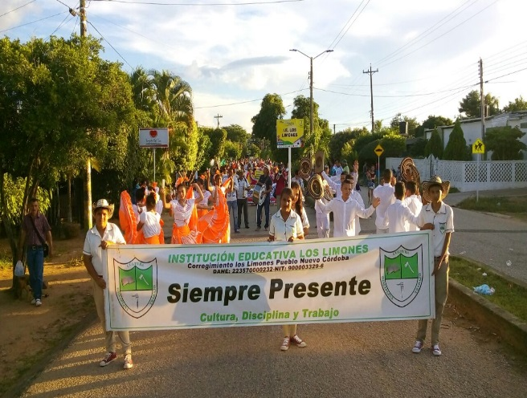 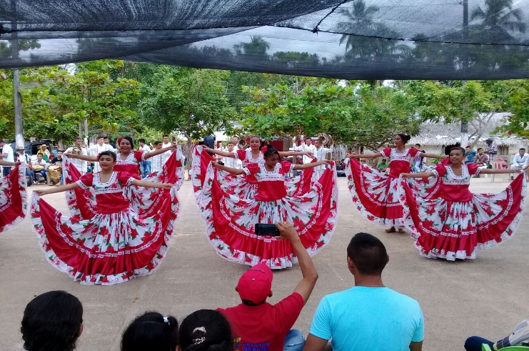

**Grupos De Danzas**

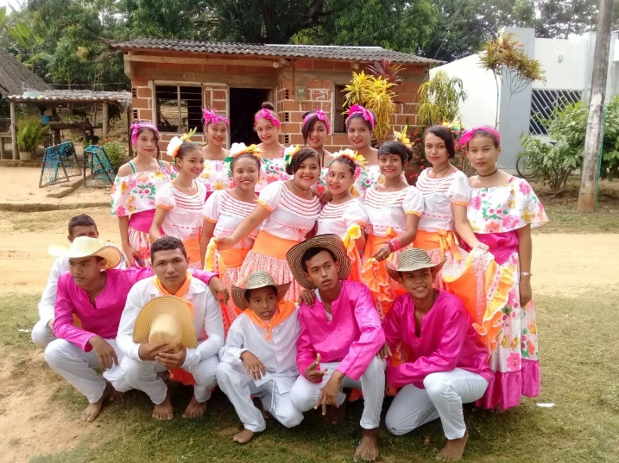 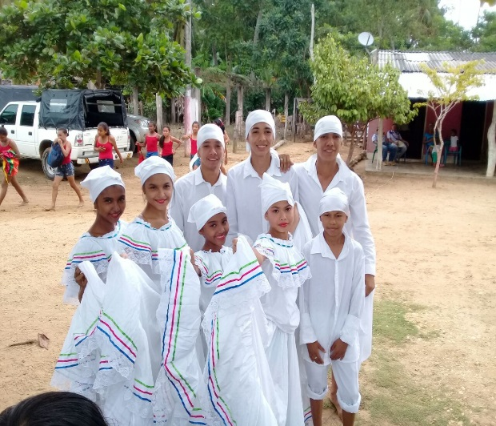

**Actividad Religiosa (PRIMERAS COMUNIONES)**

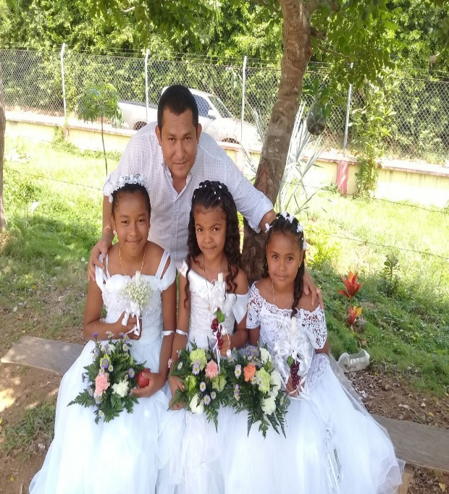 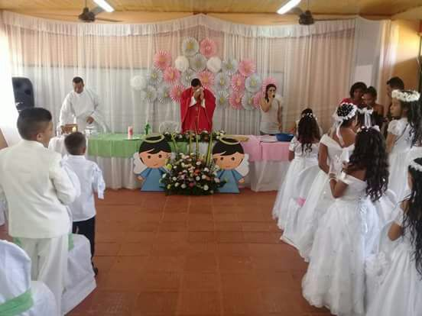

**Jornada De Aseo Y Embellecimiento Institucional**

 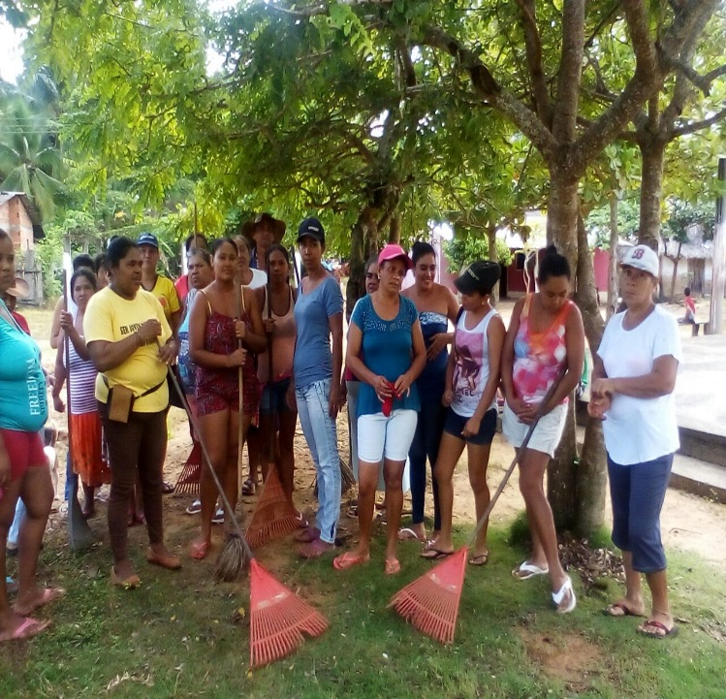

**Aprovechamiento del Tiempo Libre y Jornada de Esparcimiento**

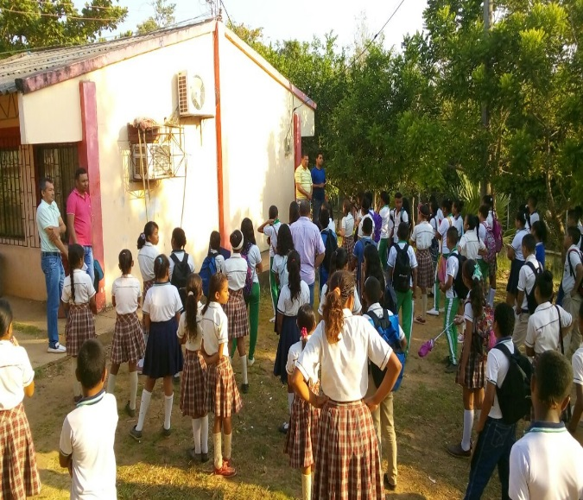 

**Festival De La Cometa Y Juegos Tradicionales**

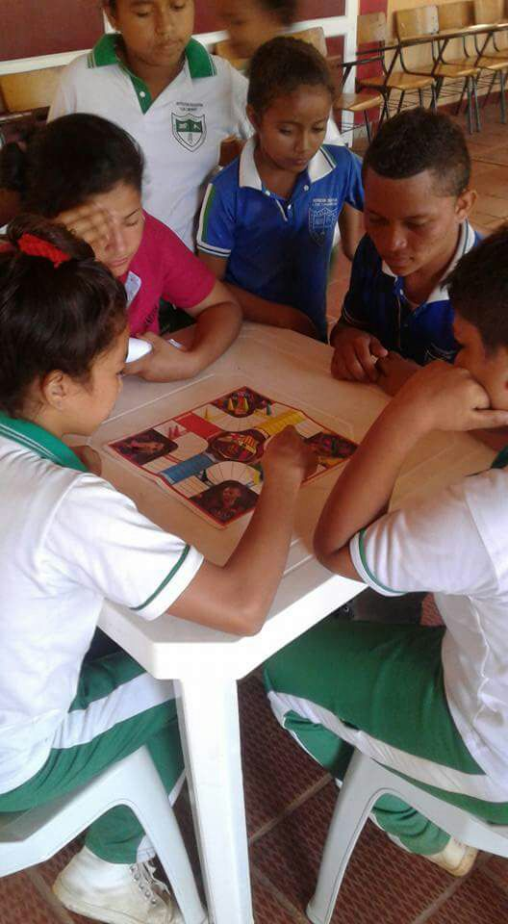 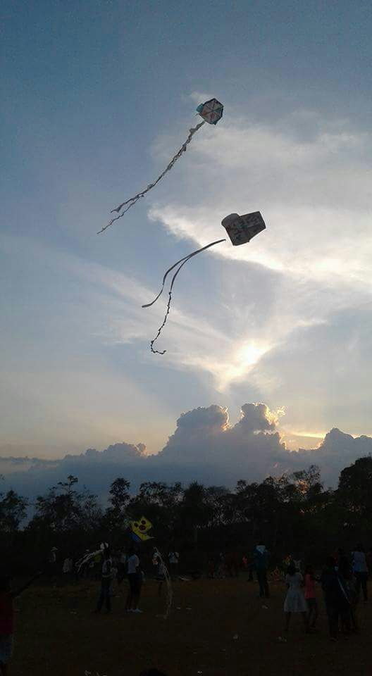

**Festival Del Dulce**

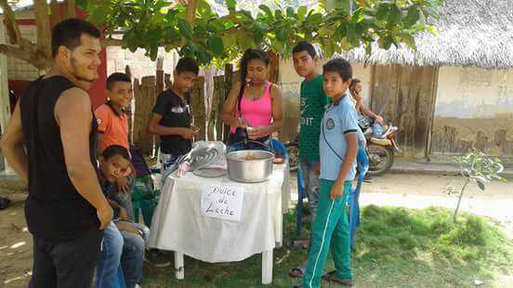 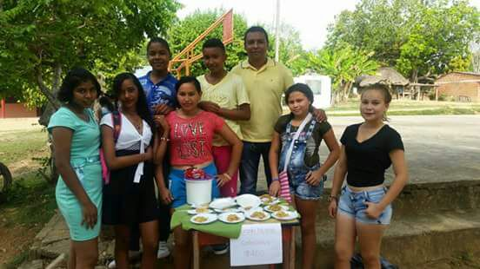

**Jornada de Lectura**

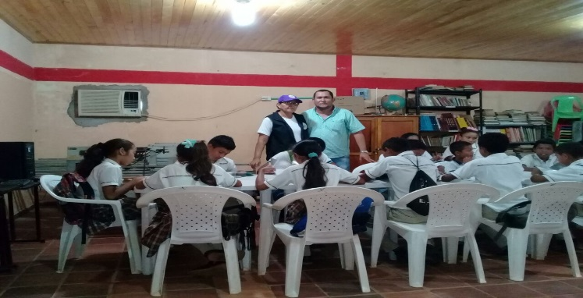 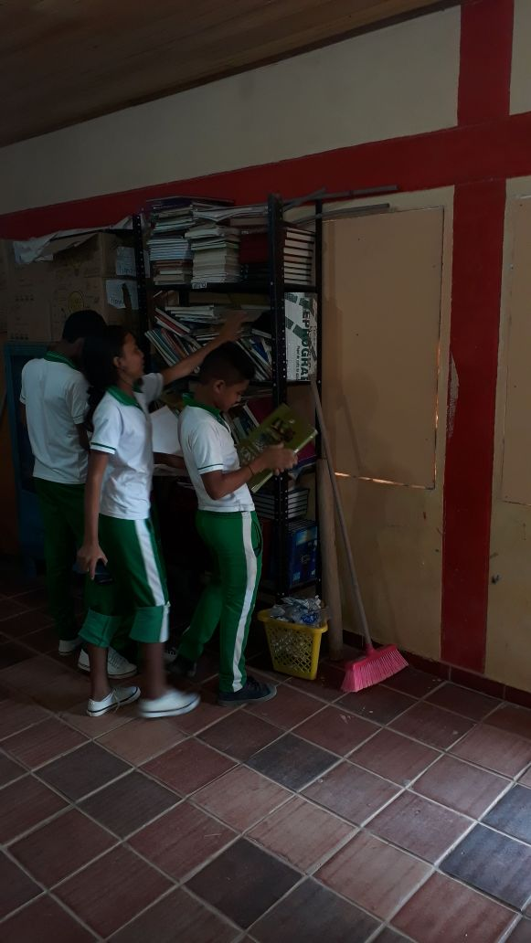

**Día E y Socialización De Proyecto Pedagógico Transversal**

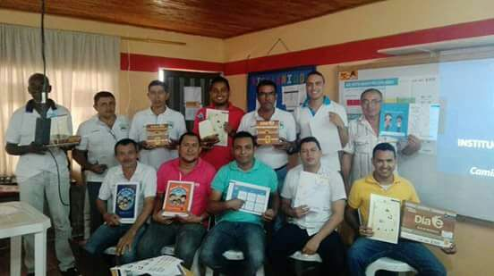 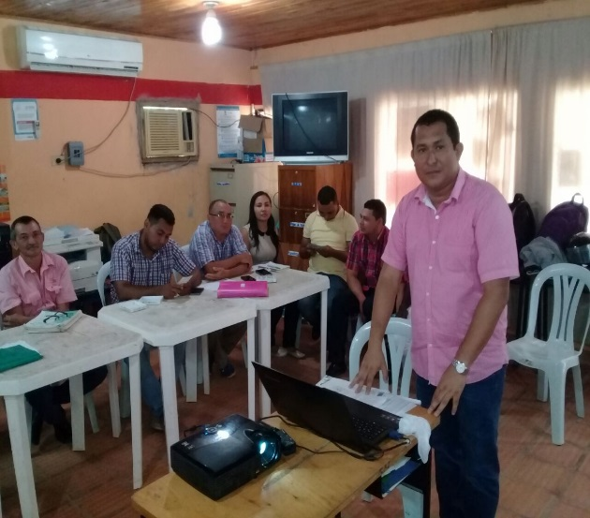

**CELEBRACION 20 DE JULIO**

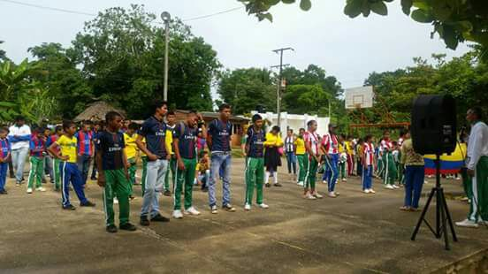 

**Promoción**

 

Jornadaj

**Jornada Deportiva**

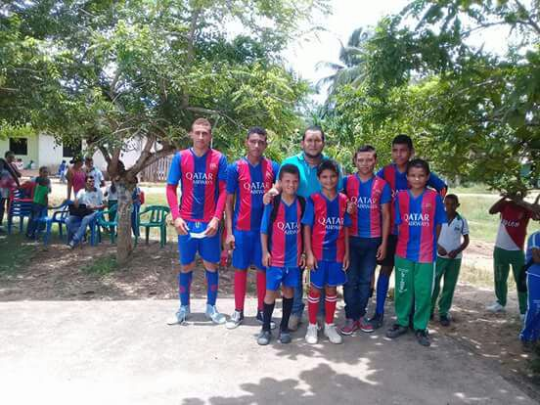 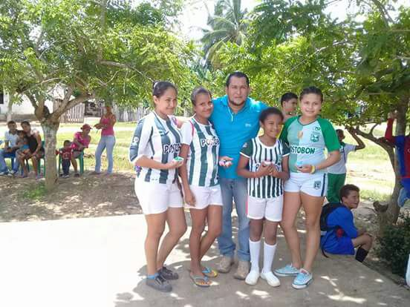

D **Día De Las Madres**

~~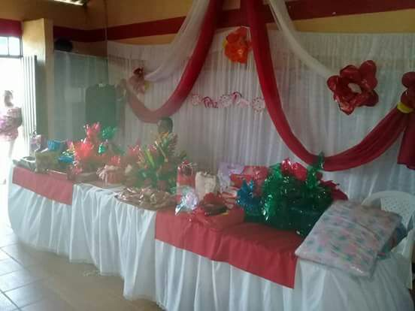~~ ~~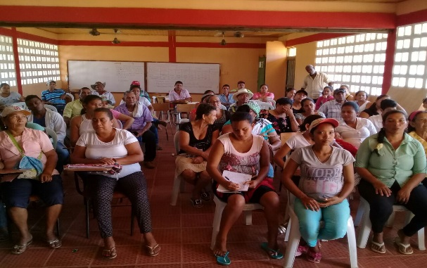~~

**Celebración de Halloween**

~~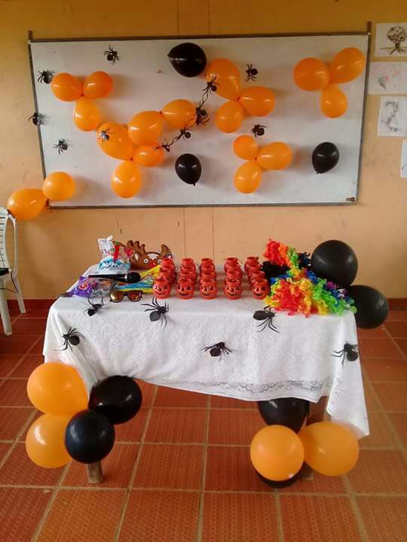~~ ~~~~

**Asociación ACOPALILI-Represa Productora Piscícola**

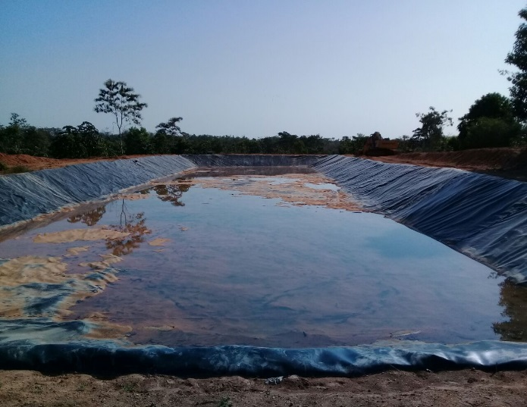 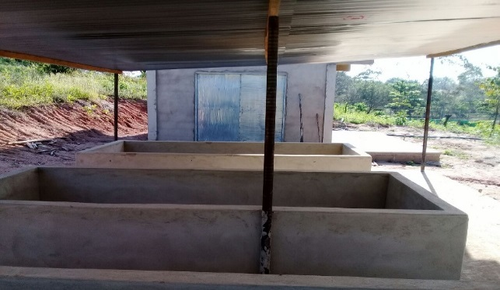

**Celebración Amor y Amistad**

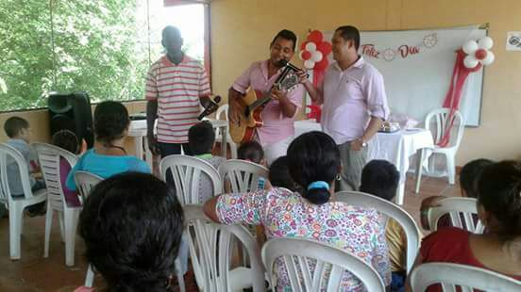 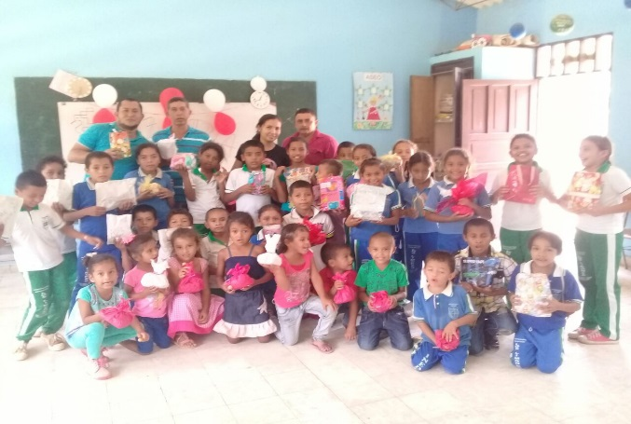

**Dotación Para Los Docentes**

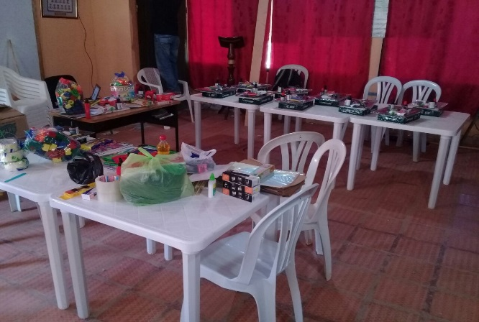 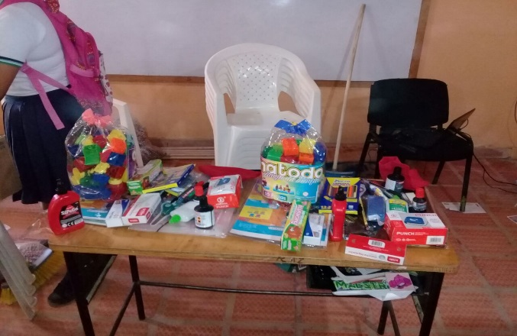

**CARLOS VÁSQUEZ PASTRANA**

**RECTOR DE LA I.E. LOS LIMONES-PUEBLO NUEVO-CÓRDOBA**